【2018年障がい学生交流会開催のお知らせ】

みなさんこんにちは(^O^)☆！

『2018年障がい学生交流会』開催のお知らせです！

『障がい学生交流会』とは…？

簡単に説明をすると、障がい学生支援に関わりを持つ他大学の人と交流(食事会)をして仲間の輪を広げよう、という会です！

運営の筑波、立教、早稲田をはじめ、他にも多くの大学が参加する予定です。

あなたもわたしたちと一緒に、食事をしながら気軽に「障がい」について意見を共有してみませんか？？

いろいろな人の話が聞けて、とても楽しいですよ(*´▽｀*)

以下、当日の詳細です！

【2018年障がい学生支援交流会】

日時：12月23日(日)

場所：エビス南千住総本店

<https://ebisuminamisenju.gorp.jp/>

南千住のもつ鍋・牛タン・居酒屋さんです。

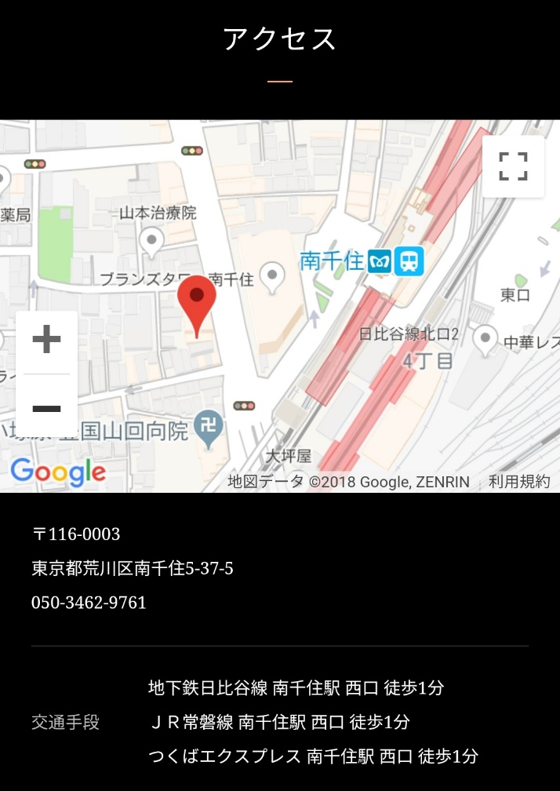

対象：障がい学生支援に携わっている学生、関心のある学生

※学部生、院生共に大歓迎です！

参加費用：3000円程度

【タイムテーブル】

16:50　南千住駅西口集合

17:00　お食事

19:00　解散

※あくまで現時点での予定です。

※二次会もあるかも？

参加希望の方はこちらから申し込みをお願いします！

https://docs.google.com/forms/d/e/1FAIpQLSc889ZcDfLputhCUb1ygbY3dkfsmPHlttrkN6_3VlwhaqYxvA/viewform?usp=sf_link

申し込み締め切りは12月21日(金)です。

交流会の主役はみなさん一人一人です！

みなさんの参加をお待ちしております！

ぜひ意見を共有し合い、楽しい交流会にしましょう(^O^)☆

2018年障がい学生交流会　運営コアメンバー一同